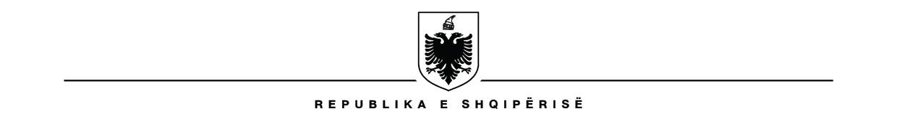
MINISTRIA E DREJTËSISË

Në zbatim të pikës 44 dhe 45 të Urdhrit nr. 90, datë 23.02.2021 të Ministrit të Drejtësisë “Për Miratimin e Rregullores së Provimit të Kualifikimit për Profesionin e Ndërmjetësit” paraqitet më poshtë, lista me kodet e kandidatëve që kalojnë në provimin e njohurive me gojë, që do të zhvillohet më datë 18.11.2023, në Ministrinë e Drejtësisë, në oraret si vijon:

Ora 09:00, Kandidatët me Kodin e Provimit
11
12
13
14
15
16
17
18
19
20
22
23
24
25
26
27
28
Ora 10:00-11:00, Kandidatët me Kod Provimi
29
30
32
33
34
35
36
37
38
39
40
41
42
43
44
45
Ora 11:00-12:00, Kandidatët me Kod Provimi
46
47
48
49
50
51
52
53
54
55
57
58
59
60
61
62
Ora 12:00-13:00, Kandidatët me Kod Provimi
63
64
65
66
67
68
69
70
71
72
73
74
75
76
77
78
79
Ora 13:00-14:00, Kandidatët me Kod Provimi
80
82
83
84
85
86
87
88
90
91
92
93
94
95
96
97

